**1、项目目标申报**

项目目标申报退回后，单位基层经办人登陆账号后进入【绩效管理】--【项目目标申报】点击【编辑】，编辑修改好内容之后【保存】点击【上报】

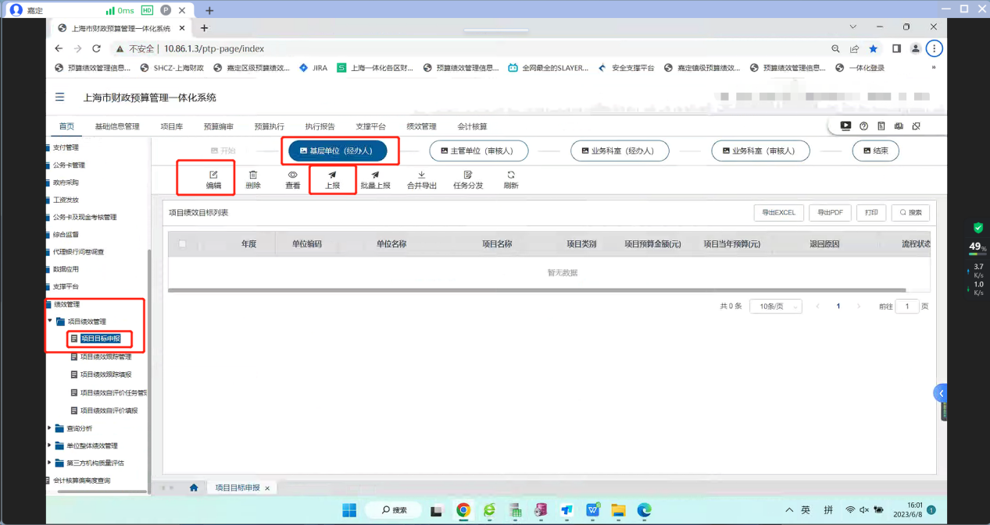

**2、单位整体绩效目标申报**

单位整体绩效目标退回后，单位基层经办人登陆账号后进入【单位整体绩效管理】--【单位整体绩效目标申报】点击【编辑】，编辑完成以后点击保存即可，无需上报（注：因特殊情况，各单位只需保存好填报内容，待所有单位全部填报完成后会统一进行上报审核。）

